MENGGUNAKAN TEKNOLOGI DALAM RITEL

Top 10 Tren Teknologi dalam Bisnis Ritel: Apa Saja?
By
Alfred Pakasi
-
November 27, 2019
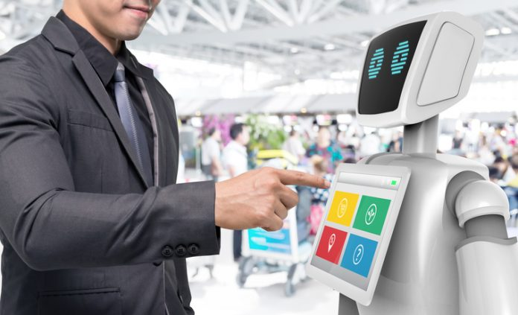
- Share
- Tweet
- Pin
0SHARES
(Vibiznews – Business) – Teknologi telah mengubah cara setiap industri dalam melakukan bisnis dengan membantu menciptakan efisiensi, menghemat biaya, dan menyediakan produk dan layanan yang lebih baik. Bisnis ritel juga telah mengadopsi teknologi untuk keuntungan mereka. Berikut adalah top 10 dari tren teknologi yang akan mengubah perbelanjaan, sebagaimana dilansir dari Forbes baru-baru ini (25/11).
- Extended Reality
Teknologi virtual dan augmented reality telah menawarkan retailers beberapa cara untuk meningkatkan pengalaman pelanggan. Dari browsing produk hingga benar-benar bisa “mencoba memakainya,” extended reality sudah digunakan oleh banyak pengecer saat ini. Pengecer pakaian olahraga remaja Tilly telah menawarkan kepada para pelanggannya pengalaman berburu kembali-ke-sekolah yang membantu konsumen menjelajahi berbagai pakaian dan aksesori. Aplikasi IKEA Place ARKit dapat membantu Anda menentukan apakah furnitur yang ingin dibeli cocok dan terlihat bagus di rumah Anda. Di masa depan, extended reality akan memungkinkan konsumen untuk berbagi pengalaman berbelanja virtual mereka dengan orang lain.
- Predictive Analytics (Big Data)
Para peritel tidak pernah memiliki masalah dalam mengumpulkan banyak data, tetapi menganalisis dan menggunakan data untuk memecahkan masalah atau membuat solusi baru merupakan suatu perjuangan. Analisis prediktif (predictive analytics) dapat mengubah itu. Sekarang peritel bisa lebih proaktif memandang masa depan dengan menganalisis perilaku dan tren konsumen dari masa lalu. Ketika pengecer berhasil menganalisis data, mereka dapat memahami informasi penting terkait perilaku pembelian (purchasing behaviour) konsumen, menjadikan pengalaman berbelanja lebih personal, menunjukkan di mana posisi kebutuhan konsumen, meningkatkan efisiensi dan mengurangi biaya rantai pasokan dan banyak lagi. Analitik prediktif membantu peritel lebih cerdas, lebih efisien, dan semakin mengurangi biaya.
- Momen Mikro
Coba pikirkan bagaimana Anda menggunakan Google atau search engine lainnya. Anda mengandalkannya untuk menemukan apa yang Anda butuhkan saat (momen) ini, untuk apapun itu. Peritel yang dapat memenuhi kebutuhan pelanggan momen “saat ini” akan memiliki keunggulan kuat. Berkat akses digital ke konsumen dan kemampuan analitik yang kuat, bisnis ritel dapat menangkap momen dan membantu konsumen saat mereka membutuhkannya dan bahkan dapat mengantisipasi apa yang mungkin dibutuhkan pelanggan sebelum mereka menyadarinya.
- Recommendation Engines
Alat teknologi canggih lainnya untuk pengecer adalah mesin rekomendasi (recommendation engines) yang membantu pelanggan menemukan hal-hal yang mereka tidak tahu bahwa mereka membutuhkannya, dan untuk membantu menawarkan opsi ke konsumen pada waktu yang relevan dalam pengalaman belanja mereka. Mesin rekomendasi telah menjadi semakin baik dari waktu ke waktu. Semakin banyak data algoritma dalam menilai perilaku belanja pelanggan, semakin baik rekomendasinya. Pengecer diuntungkan dengan meningkatnya permintaan dan meningkatnya kepuasan pelanggan. Amazon, Netflix, dan Spotify adalah sebagian mesin rekomendasi yang mungkin sudah Anda kenal.
- Otomasi Pemenuhan Pesanan
Pada akhir 2025, diperkirakan lebih dari 580.000 autonomous mobile robots (AMR) yang akan dikerahkan untuk membantu gudang memenuhi pesanan pelanggan. Banyak pengecer melakukan penyesuaian terhadap apa yang disebut “Efek Amazon” dan mengeksplorasi otomatisasi pemenuhan pesanan untuk meningkatkan kecepatan dan fleksibilitas operasi agar dapat bersaing dengan Amazon. Otomatisasi ini secara signifikan mengurangi waktu pemrosesan pesanan. Selain itu, masalah pergudangan di antaranya adalah memiliki cukup pekerja untuk memenuhi permintaan yang terus menanjak, sehingga sistem otomatis adalah solusi yang menarik.
- Face Recognition (Pengenalan Wajah)
Sejumlah retailers top memiliki kehadiran online dan offline. Teknologi pengenalan wajah membantu pengecer secara proaktif dalam memerangi pengutilan dan kejahatan ritel lainnya. Selain itu, dapat menuntun konsumen dari pengalaman belanja online ke lokasi gedung peritel. Ketika pelanggan diidentifikasi melalui teknologi facial recognition, staf toko dapat langsung respon kepada kebutuhan unik pelanggan dengan lebih baik.
- Stock Management
Otomatisasi pergudangan membantu meningkatkan kontrol stok barang (inventory control). Alih-alih menunggu inventarisasi secara manual, robotik cerdas dan sistem komputer menyimpan data stok yang lebih dapat diandalkan secara real-time. Data yang akurat ini membantu pengecer mengelola aliran stok, membuat prediksi yang kuat, keputusan yang cerdas, dan proyeksi yang akan meningkatkan keuntungan toko. Manajemen persediaan bahan baku, barang dalam proses, dan barang jadi yang lebih baik akan mengurangi limbah pembuangan, kerusakan, dan bahkan pencurian.
- Robotic Store Assistants (Robot Asisten Toko)
Tren teknologi lain yang mengubah belanja adalah robot asisten toko. Robot seperti Pepper dapat membantu pembeli menemukan barang yang mereka cari dan menjawab pertanyaan. Mereka bahkan dapat mengirim email spesifikasi penawaran atau kupon. Contohnya, toko perlengkapan rumah, Lowe’s yang memiliki LoweBot untuk membantu layanan pelanggan di dalam toko.
- Customer Chat Bots
Sejauh ini telah ada adopsi cepat untuk bot layanan pelanggan berbasis pesan (messaging) di berbagai ritel. Dikabarkan 50% dari perusahaan Fortune 5000 telah bereksperimen dengan memakai chat bot. Messaging telah menjadi saluran layanan pelanggan yang favorit. Bot kecerdasan buatan dapat meningkatkan pengalaman pelanggan pada sebelum dan sesudah penjualan, dengan membantu pelanggan memecahkan masalah setelah penjualan, tanpa campur tangan manusia.
- Internet of Things (IoT) and Smart Equipment
Internet of Things dan perangkat pintar akan mengubah pengalaman berbelanja. Dengan volume data yang sudah ada dan kemampuan mengolahnya, konsumen sekarang dapat menerima pengalaman berbelanja yang lebih personal dari yang sebelumnya tidak mungkin. Konsumen dewasa ini menginginkan pengalaman yang mencakup personalisasi dan informasi untuk membantu mereka mengambil keputusan. Teknologi Internet of Things membantu toko menyampaikan pengalaman ini kepada pelanggan. Sementara, perangkat pintar seperti rak yang dilengkapi sensor dapat melacak inventarisasi sehingga mengubah operasi ritel.
Analis Vibiz Research Center melihat bahwa apa yang disajikan di atas ini merupakan bagian dari adopsi perkembangan teknologi yang begitu cepat. Semuanya berubah. Tetapi ini sekaligus merupakan strategi agar para pelaku bisnis ritel tidak ambruk di era serbuan belanja digital dewasa ini. Memang retailers seyogyanya memiliki platform offline dan online sekaligus. Tetapi lebih dari, kesepuluh tren ini dapat dipersiapkan dan diaplikasikan oleh para peritel kita agar jadi yang terdepan dan diminati oleh para pelanggan.
Yang jelas, Indonesia sudah memiliki populasi penduduk yang sangat besar, melek teknologi smartphone, PDB yang didominasi konsumsi, serta dengan PDB per kapita yang terus meningkat. Itu semua sudah cukup alasan untuk bisnis ritel tetap bertumbuh di negeri ini. Tentunya disertai dengan sentuhan teknologi terkini.
Alfred Pakasi/VBN/MP Vibiz Consulting

7 Teknologi Ritel Populer di Tahun 2018 yang Patut Dipertimbangkan
Kanya Anindita27/08/2018
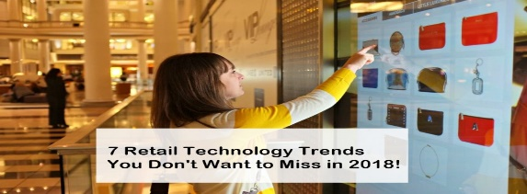Sumber: prism.com
Teknologi dalam industri ritel terus berubah secara cepat. Sebagai pemilik bisnis ritel, Anda harus mampu berpacu dengan perubahan tersebut agar Anda mampu bertahan dalam tingkat persaingan yang begitu tinggi di industri ini. Meskipun masa depan industri ritel tidak dapat diprediksi secara akurat, namun setidaknya Anda bisa mendapatkan gambaran yang bagus tentang apa yang akan terjadi dalam beberapa tahun ke depan dengan melihat teknologi ritel yang sedang populer saat ini.
Perlu diingat bahwa Anda tidak harus memiliki seluruh teknologi ritel yang disebutkan dalam artikel ini, akan tetapi beberapa teknologi berikut ini sangat layak untuk dipertimbangkan.

1. AR & VR
Augmented Reality (AR) dan Virtual Reality (VR) semakin populer di kalangan retailer pada tahun ini. Kedua teknologi ini dianggap mampu menghadirkan customer experience yang hebat dan juga menarik lebih banyak pengunjung.
VR memungkinkan pengunjung toko untuk memasuki “dunia lain” atau realita semu dan membuat mereka seolah-olah berada di sana, sementara AR menghadirkan berbagai visualisasi tambahan dalam realita yang sebenarnya, biasanya berupa gambar, teks, benda bergerak, dan lain-lain.
Beberapa retailer yang menggunakan kedua konsep ini adalah Amazon, IKEA, Zara, dan Adidas. Zara menyediakan aplikasi AR yang mengizinkan pengunjung untuk mendapatkan informasi visual mengenai harga pakaian dan bahkan melihat bagaimana pakaian tersebut dikenakan oleh para model hanya dengan memfokuskan kamera smartphone mereka pada area tertentu di dalam toko.
Adidas mengusung tema yang tidak kalah seru melalui VR. Produsen sportswear multinasional ini menghadirkan pengalaman in-store di situs web mereka melalui sebuah video yang memperlihatkan suasana toko mereka dalam 360 derajat. Pelanggan bahkan dapat melihat informasi detail mengenai produk-produk mereka dan langsung membeli produk yang mereka inginkan melalui video tersebut.

2. Pelacakan Pengiriman
Kini sudah banyak ecommerce yang memberikan kemudahan bagi para pelanggannya untuk melacak status pengiriman pesanan mereka sendiri melalui aplikasi. Jika dahulu hanya pemilik toko yang bisa melacak kurir, kini pelanggan pun bisa. Ini merupakan salah satu strategi terbaik untuk meningkatkan pengalaman pelanggan.

3. Pencarian via Suara
Konsumen cenderung memilih metode berbelanja yang menurut mereka paling praktis. Salah satu metode berbelanja yang saat ini paling digemari oleh konsumen adalah voice-based shopping. Melalui aplikasi seperti Google Home, Amazon Alexa, dan HomePod, konsumen hanya perlu menyebut atau meminta produk yang mereka inginkan dan kemudian mendapatkan berbagai rujukan dalam hitungan detik.
Jika Anda ingin agar toko Anda dirujuk oleh Google Home, maka langkah pertama yang harus dilakukan adalah meningkatkan SEO Anda. Simak video berikut ini untuk mempelajarinya.

4. BOPIS
Meskipun ecommerce kian meningkat, toko fisik masih tetap diminati oleh konsumen. Menurut survei yang dilakukan oleh TimeTrade, 85 persen konsumen lebih menyukai berbelanja di toko fisik ketimbang online. Akan tetapi, sebagian besar dari mereka tidak langsung datang ke toko fisik untuk berbelanja. Biasanya, mereka mencari produk yang mereka incar secara online terlebih dahulu, baru kemudian membelinya di toko fisik.
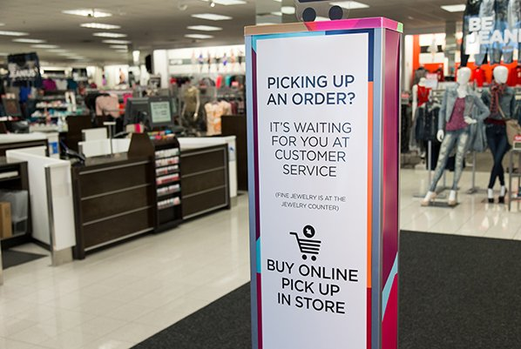Kohl’s adalah salah satu retailer yang menerapkan BOPIS (sumber: corporate.kohls.com)
Saat ini, banyak toko ritel yang memanfaatkan fenomena tersebut dengan mengadaptasi strategi BOPIS (Buy Online, Pickup In-Store). Mereka mengizinkan pelanggan untuk membeli produk di situs web mereka dan mengambilnya langsung di toko fisik mereka. Beberapa retailer yang mempelopori taktik ini di antaranya Target, Lowe’s, Walmart, Nordstrom, dan The Home Depot. Tahun ini diperkirakan bahwa 86 persen retailer akan mengimplementasikan strategi ini.

5. Self-Service Kiosk
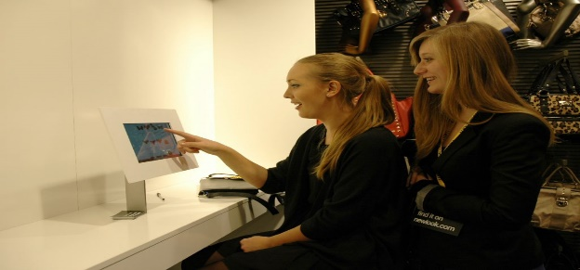Self-Service Kiosk di gerai toko pakaian Newlook (sumber: imageholders.com)
Sekarang bukan hanya kafe dan restoran yang menyediakan teknologi ini, tetapi juga berbagai toko ritel. Penggunaan self-service kiosk dimaksudkan untuk memberikan pengalaman belanja yang lebih memuaskan untuk pelanggan. Dengan menggunakan teknologi ritel ini, pelanggan dapat mengecek ketersediaan, menemukan ukuran atau warna produk yang tepat, dan bahkan melakukan pembayaran dengan memasukkan data kartu kredit. Jadi, tidak ada lagi antrian panjang di kasir.
6. Cloud POS
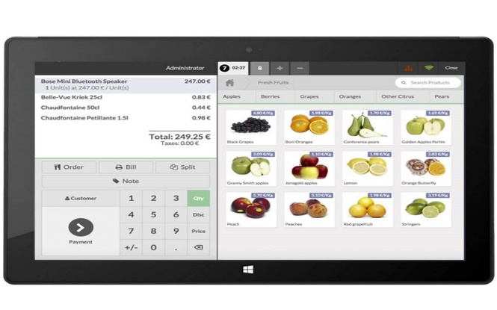Sistem POS dari HashMicro
Cloud POS masih menjadi salah satu teknologi ritel paling populer pada tahun ini. Sistem ini tidak hanya membantu mereka mempercepat proses checkout bagi pelanggan, tetapi juga menyimpan data penting seperti detail kartu kredit pelanggan secara lebih aman. Staf tidak harus bergantung pada mesin kasir, karena mereka dapat mengelola pembayaran menggunakan smartphone atau tablet mereka bahkan ketika sekalipun listrik sedang padam. Sistem ini juga merupakan opsi yang terjangkau untuk pengusaha ritel kecil.

7. Otomatisasi Pemasaran
Kini telah semakin banyak retailer yang menyadari betapa signifikannya solusi otomatis terhadap efisiensi aktivitas bisnis mereka, termasuk juga pemasaran. Semakin banyak pelanggan, maka semakin kompleks campaign yang harus dijalankan, sebab pelanggan memiliki karakteristik dan preferensi yang berbeda.
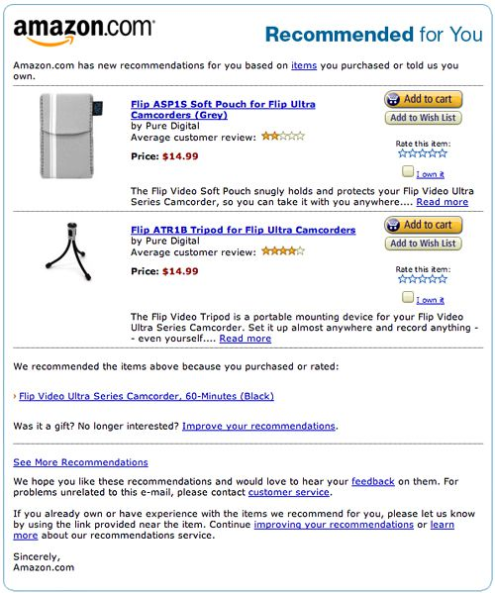Email marketing campaign dari Amazon (sumber: sparkpost.com)
Software otomatisasi pemasaran mengizinkan retailer untuk mensegmentasikan pelanggan dan membuat campaign yang tertarget. Campaign dapat dikustomisasi dan disesuaikan dengan preferensi pelanggan, begitu pula dengan newsletter. Retailer juga dapat memberikan trigger untuk mengirim campaign berdasarkan aksi yang dilakukan oleh pelanggan mereka, misalnya; Amazon mengirimkan email tentang rekomendasi produk kepada pelanggan mereka setelah mereka membeli produk yang serupa.

Dampak Perkembangan Teknologi Bagi Industri Retail
blog
Seiring perkembangan teknologi digital, industri retail ikut terkena dampak perubahan, khususnya dalam hal teknologi. Saat ini, pelaku usaha ritel dapat menganalisa berapa jumlah trafik dan karakteristik dari konsumennya, memanfaatkan teknologi digital berupa aplikasi atau software.
Penggunaan Software Retail dapat memberikan informasi yang bermanfaat bagi pelaku industri ritel baik yang skala kecil menengah hingga usaha besar di Indonesia untuk mengembangkan bisnis melalui platform analitik yang mencakup analisa jumlah pelanggan, kebiasaan pelanggan, berapa lama waktu pelanggan menghabiskan waktu melihat-lihat sebelum membeli, hingga menganalisa trafik calon pembeli pada jam-jam tertentu
Software retail memiliki fungsi dan aplikasi yang secara komprehensif mampu menganalisa secara detail. Laporan analitik yang dihasilkan software retail retail telah meningkat seiring dengan berkembangnya kebutuhan industry retail. Perusahaan ritel di seluruh dunia memahami besarnya keuntungan yang dapat diperoleh dengan melakukan analisa mendalam terhdap pelanggan dan kebiasaan belanja mereka. Dengan memanfaatkan Software Retail, retailer memiliki kesempatan yang besar untuk terus mengembangkan usahanya dan menjadi berbeda dengan pesaingnya.
Software Retail juga berkembang seiring dengan kemajuan teknologi. Penggunaan barcode scanner, QR Code, Paperless invoice, CRM yang akan menganalisa data, trend dan yang tentunya akan membuat kinerja operasional menjadi lebih efektif & efisien. Serta didukung dengan integrasi sistem inventory, gudang , finance dan accounting untuk menghasilkan suatu proses end-to-end yang semakin memudahkan para pengusaha retail untuk mengambil keputusan.
www.turboly.com

